Родитель! Помни!  Безопасность детей  По закону для открытия полноценного детского сада нужна лицензия на ведение образовательной деятельности. Чтобы получить такой документ, необходимо выполнить ряд весьма строгих предписаний. Однако организаторы нелегальных детских садов детсадовского бизнеса часто регистрируются в качестве индивидуальных предпринимателей, арендуют квартиру, размещают рекламу об открытии детского сада, формируют группу временного пребывания детей из нескольких человек. При этом формально никакого детского сада не существует, поскольку индивидуальные предприниматели всего лишь оказывают платные услуги по «уходу и присмотру за детьми» — то есть занимаются коллективным бебиситтерством, которое лицензированию не подлежит. А центры по присмотру и уходу, в отличие от образовательных учреждений, могут располагаться и на 7-м этаже, и на 2-м. Для них необязательны отдельный пожарный вход и территория для прогулок, но во всем остальном – что касается питания, ухода и микроклимата в помещении – соблюдение правил СанПиН такими центрами обязательно. Предприниматель, решивший оказывать услуги по уходу и присмотру за детьми, не обязан уведомлять госорганы (например, управление образования либо Роспотребнадзор) о начале такой деятельности, в результате чего чиновники о его существовании часто просто не знают, не говоря уже о проверках. |  | Отсутствие профессиональных педагогов  Родитель, выкладывая немалую сумму денег за занятия, часто в итоге так и не получает нужного результата, а «горе-педагог» списывает отсутствие результата на какие – то другие причины, «отгребая» от себя ответственность, а не имея договора об оказании образовательных услуг с таким педагогом, родитель ничем не сможет в дальнейшем доказать, что именно данный педагог занимался с его ребенком. Ребенок, научившись что – то делать неверно, с трудом переучивается, ведь легче чему – то научить, чем переучивать. Порой, занятие с неопытным педагогом, могут привести к тому, что ребенок становится замкнутым, с трудом идет на контакт с другими взрослыми.  Постоянное внимание к детям  В нелегальном детском саду нет разграничения обязанностей: один и тот же человек занимается присмотром за детьми, воспитанием, кормлением, уходом.  Дизайн  Этому элементу иногда не придают должного внимания, ошибочно считая, что лишь бы чисто было, а остальное неважно. Вся обстановка детского сада должна располагать к творческому развитию, прививать у ребёнка любовь к истинным ценностям. Всё это формируется у человека в детстве и напрямую зависит от окружающей ребёнка обстановки. Если дети оказываются в неорганизованном помещении, как следствие страдает учебный и образовательный процесс. Хороший детский сад – это красивый детский сад. |  | Пожаробезопасность  Все отделочные материалы должны быть пожаробезопасны, легко воспламеняемые продукты в отделке просто недопустимы. Это строго регламентируется законом. Помещение должно быть оборудовано пожарной сигнализацией.  В приспособленных под нелегальный детский сад квартирах проверить это невозможно.  Травмобезопасность  В дизайне помещения детского сада должны преобладать плавные линии. Минимум острых углов. Это касается не только самого ремонта, но и находящихся предметов интерьера. Стулья, столы, кубики, игрушки – всё должно иметь плавные округлые формы. Также не приветствуются в игровых комнатах твёрдые покрытия такие как: метал, керамика и камень.  Нелегальные детские сады комплектуются, как правило, тем, что оказалось под рукой у владельца или было принесено родителями детей.  Экологичность  Детское дошкольное учреждение, должно быть отделано только безопасными в экологическом плане материалами.  Проверять безопасность красок, покрытий и материалов в нелегальном детском саду некому.  Берегите себя и своих близких!
Иные угрозы здоровью детей в нелегальном детском саду  Двери  Малышу еще непонятен принцип действия двери, прищемить палец ему ничего не стоит. А если детей в нелегальном детском саду несколько, то беготня по комнатам, игры с захлопыванием неприспособленных дверей (без блокираторов) могут привести к травмам как конечностей, так и головы.    Бытовая химия и алкоголь  Техника безопасности для детей должна в обязательном порядке предусматривать ограничение доступа к бытовой химии, которая имеется в каждой квартире. Стиральные порошки, ополаскиватели, растворители, очистители – все это, можно разлить и вдохнуть, облиться и получить химический ожог, проглотить и отравиться, поранить глаза. Все, что касается химии и алкоголя, должно храниться под замком в недоступных для любознательного малыша местах - безопасность вашего ребенка прежде всего! Проверить соблюдается ли это правило в нелегальном детском саду невозможно. | Источники сильного тепла  Обогреватель, горячий духовой шкаф, плита, светильник, кастрюля супа, любой бытовой прибор с греющимися поверхностями и т. п. могут стать причиной ожога. Даже если техника выключена, сообразительный малыш может суметь её включить и потрогать, пока его друзья отвлекают воспитательницу.  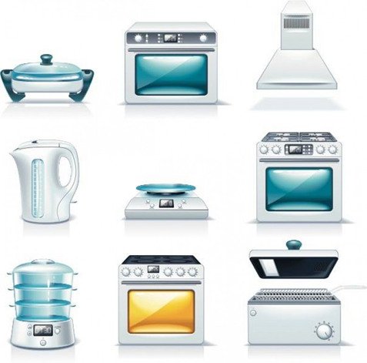  Батарейки и мелкие предметы  В руки (и рот) ребенку не должны попасть щелочные батарейки – щелочь может привести к сильнейшим внутренним ожогам. Мелкие детали игрушек малыш также может проглотить или засунуть себе в нос, рот или уши. Если их нет, шаловливый карапуз всегда может проделать это с обломками игрушки. |  | Окна и балкон  Любимое занятие многих детей – стоять на подоконнике в комнате или балконе и смотреть на проезжающие машины. Даже если подоконник высокий, а окна закрываются, дети очень быстро учатся придвигать стул к подоконнику и открывать створки. В приспособленных под нелегальный детский сад квартирах трудно соблюсти все требования к безопасности.  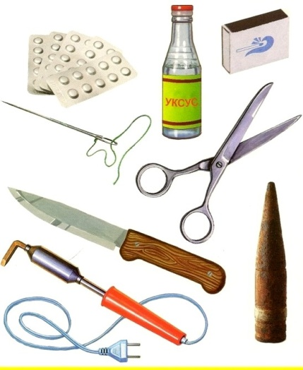  Колюще-режущие предметы  Оставленные без присмотра и забытые ножи, ножницы, иголки, булавки, заколки, гвозди опасны для здоровья. Ребенок может как поранить себя, так и проглотить острый мелкий предмет.  Электричество  Сложно объяснить ребенку то, чего он не видит, но надо обязательно донести до него, что опасно трогать розетки и засовывать в них различные предметы, дергать провода и тем более грызть их, обсасывать зарядные устройства и копаться в электроприборах.

